План-канспект урока ў 4 класе
па прадмету “літаратурнае чытанне”
Раздзел: “Чалавек і грамадства
Тэма: Уладзімір Корбан “Пчала І Ружа”

Настаўнік пачатковых класаў: Содылева М. М.

Тэма: Ул. Корбан “Пчала І Ружа”
Мэты:
- пазнаёміць вучняў са зместам і задачамі чарговага раздзела:
- пазнаёміць вучняў са зместам твора Ул. Корбана “Пчала І Ружа”
Задачы:
- развіваць уменне ацэньваць учынкі галоўных герояў, вытлумачыць прычыны канфлікту паміж героямі;
- развіваць уменне чытаць па ролях;
- фарміраваць уменне вызначаць галоўную думку твора і суадносіць яе з сучасным жыццём;
- выхоўваць працавітасць і неабходнасць быць карысным у жыцці.
Абсталяванне:
- падручнік;
- тэлевізар;
- прэзентацыя;
- надрукаваныя малюнкі кветак грэчкі і пчолак;
- касцюмы для пастаноўкі

Змест урока
1.Арганізацыйны момант
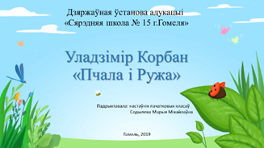
Настаўнік: Весела звініць званок.
Пачынаем наш урок.
Добры дзень. Сядайце.
Дзверы ў веды адчыняйце.
Ці ўсё правільна сядзяць?
Ці ўсё ўважліва глядзяць?
Вучні: Вітаюць настаўніка, правяраюць арганізацыю працоўнага месца.
2. Моўная размінка
Настаўнік: Прачытайце і адгадайце загадку(ст.32). Правільна вымаўляючы гукі [ц′], [дз′]
Яна зроду не падводзіць
Тых, хто з ёю ў дружбе ходзіць.
Павыводзіць тых у людзі,
Хто яе з маленства любіць
-Прачытйаце верш з інтанацыяй абыякавасці.
-Прачытайце верш узвышана, з пачуццём гонару.
Вучні: Чытаюць у паўголаса, павольна ўсім класам, з указанай інтанацыяй
3. Уступная гутарка
Настаўнік: -Прачытаем словы У. Караткевіча пра працу на старонцы-навігатары да новыга раздзела.
-На што павінна быць накіравана праца любога чалавека з дзяцінства і да сталасці?
-Скажыце, якую вы выконваеце работу не для сябе, а на карысць іншым?
-Разглядзіце малюнак на старонцы. Чым займаюцца людзі? Ці толькі дарослыя працуюць у час уборкі бульбы?
-Прачытаем назву новага раздзела. Як вы лічыце, пра што будуць творы, якія мы будзем вывучаць?
-Прачытаем у змесце падручніка назвы гэтых твораў?
-Прачытаем на ст.32. чым мы будзем займацца пры вывучэнні новага раздзела.
Вучні: Вучні адказваюць на пытанні.
4. Аб’яўленне новай тэмы і задач.
Настаўнік: Сёння мы пазнаёмімся з першым творам у гэтым раздзеле. Але я прананую вам пабыць даследчыкамі і самім адкрыць назву гэтага твора, жанр, у якім ён напісан і імя аўтара. Вынікі даследавання мы будзем запісваць у табліцу.
АЎТАР ТВОРА
ЖАНР ТВОРА
НАЗВА ТВОРА

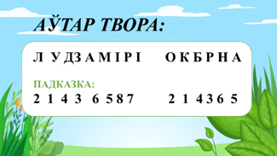
ЗАДАННЕ 1. АЎТАР ТВОРА
Настаўнік: Знайдзіце заканамернасць, назавіце імя і прозвішча аўтара.
Л У ДЗ А М І Р І О К Б Р Н А
(даецца падказка, калі дзеці не здагадаліся)
Падказка:
2 1 4 3 6 5 8 7 2 1 4 3 6 5
(паказаць партрэт)
Вучні: Паведамленне падрыхтаваных вучняў
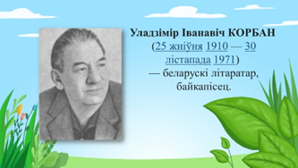
ПАВЕДАМЛЕННЕ 1
Уладзімір Іванавіч Корбан. Заслужаны дзеяч культуры Беларускай ССР. Нарадзіўся 25 жніўня 1910 года ў пасёлку Барань Аршанскага раёна Віцебскай вобласці ў сям'і рабочага. У 1926 г. пачаў працаваць токарам на аршанскім заводзе «Чырвоны Кастрычнік». Сярэднюю адукацыю атрымаў у вячэрняй школе. У гады Вялікай Айчыннай вайны камандаваў стралковай ротай, працаваў у аператыўным аддзеле штаба дывізіі. З канца 1946 года - дырэктар цвікавага завода ў Лідзе. З 1952 г. працаваў у часопісе «Вожык», у 1967-1971 гг. - галоўны яго рэдактар. Узнагароджаны ордэнамі Працоўнага Чырвонага Сцяга, Айчыннай вайны II ступені, Чырвонай Зоркі, «Знак Пашаны» і медалямі.
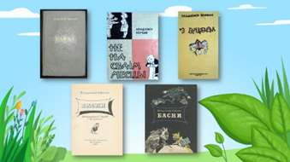
ПАВЕДАМЛЕННЕ 2
Першыя байкі надрукаваў у рэспубліканскім друку ў 1946 г.
- Аўтар зборнікаў вершаў, баек і фельетонаў «Мы іх ведаем» (1950), «Байкі» (1953), «З вецярком» (1957), «Дакладныя прыкметы» (1958), «Гарачая прыпарка» (1959) і іншыя.
- Аўтар зборнікаў гумарыстычных апавяданняў «Да цешчы на бліны» (1963), «Дзядзькава крыўда» (1982).
- Для дзяцей выйшлі кніжкі вершаў і баек «Янка і санкі» (1957), «Пра жывёл і пра звяроў» (1963), «Учора, сёння і заўжды» (1963), «Суседні двор» (1967).
- На беларускую мову пераклаў творы Івана Крылова, Лесі Ўкраінкі, Терентія Масэнкі і іншых.
ЗАДАННЕ 2. ЖАНР ТВОРА
Настаўнік: Якому жанру падыходзіць характарыстыка, назавіце.
Іншасказальны твор павучальнага характару, звычайна ў вершаванай форме. У ім ёсць мараль. (Байка)

ЗАДАННЕ 3. НАЗВА ТВОРА
Настаўнік: Назва складаецца з двух слоў. Першае слова схавалася ў загадцы.
Яе сустрэнеш часта ўлетку.
Яна дужа любіць кветкі.
Раз ляціць, дзясяты, соты
І нектар збірае ў соты.
Будзь і ты, сябрук, змала
Працавіты як …(Пчала)
-Калі на чалавека гавораць “працавіты,як пчала”?
-Што вы ведаеце пра гэтае насякомае?
Вучні: Паведамленне падрыхтаваных вучняў
ПАВЕДАМЛЕННЕ 3
Меданосныя пчолы жывуць вялікімі сем’ямі ў вуллях. Вулей-пчаліны домік, змайстраваны чалавекам. Адна пчаліная сям’я –гэта пчаліная матка, некалькі трутняў і некалькі дзесяткаў тысяч працоўных пчол. Пчолы ўсё сваё жыццё праводзяць у вельмі карыснай для чалавека працы.
ПАВЕДАМЛЕННЕ 4
У вуллях ёсць пчолы-стражніцы, пчолы-зборшчыцы мёду, пчолы-прыёмшчыцы, ёсць нават пчолы-разведчыцы. Яны першымі даведваюцца, якія духмяныя меданосныя кветкі ўжо зацвілі. Калі пчолка-разведчыца вяртаецца ў вулей з нектарам, яна як быццам танцуе на сотах і расказвае астатнім пра новыя духмяныя кветкі.
Настаўнік: Хто можа ведае, на кветкі якіх раслін любіць садзіцца пчолка?
-Якія вы творы вывучалі, дзе сустракалася пчала?
Вучні: 3 клас. Народная песня “Ты, пчолка,ярая”
Настаўнік: Другое слова вы даведаецеся, калі таксама адгадаеце загадку.
На пруточку — буйны цвет, дробныя калючкі…
Не падлазь ка мне, малы, бо паколеш ручкі.(Ружа)
-А што вы можаце расказаць пра гэтую кветку?
ПАВЕДАМЛЕННЕ 5
Свет раслін на нашай планеце разнастайны, багаты формамі, каляровай характарыстыкай, сваім памерамі. Асаблівае месца ў ім займаюць ружы. Любаванне гэтым кветкай наводзіць на думку аб паходжанні яго назвы. Адзін з варыянтаў перакладу азначае "чырвоная кветка".
ПАВЕДАМЛЕННЕ 6
Разнастайнасць сартоў руж на зямлі настолькі вялікая, што іх колькасць блізкая да трыццаці тысяч. Акрамя гэтага, у цяперашні час працягваецца праца па вывядзенні іх новых відаў. Каляровая гама руж багатая. Яны радуюць вока белым, чырвоным, ружовым, аранжавым і нават чорным колерам. Сустракаюцца ружы аднаго або некалькіх колераў, у палоску і размаляваныя. Таксама адрозніваюцца неаднолькавымі формамі.
Настаўнік: Вось мы і ведаем аўтара , жанр і назву твора. Як вы лічыце, што за непаразуменне магло адбыцца паміж героямі байкі?
Вучні: Вучні адказваюць на пытанні
5. Знаёмства з творам
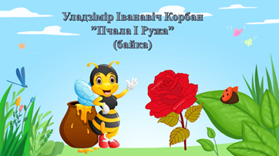
Настаўнік: Вашыя аднакласнікі падрыхтавалі пастаноўку гэтага твора. Давайце паглядзім!
Вучні: разыгрываюць байку

6. Праверка першага ўспрымання твора (першасны сінтэз)
Настаўнік: Ці спадалася вам байка?
-Хто з’яўляюцца галоўнымі героямі байкі?
-Чаму Пчала не звяртала ўвагу на ружу?
7. Фізкультхвілінка
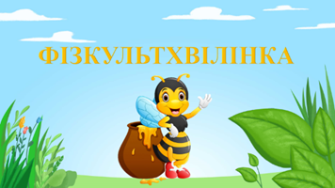
Настаўнік: Вы добра папрацавалі, а цяпер час адпачыць. Устаем на фізкультхвілінку.
Вучні: выконвуюць заданні відэафізкультхфілінкі пад песню групы Naviband “А дзе жывеш ты?”
8. Аналіз. Праверка другаснага ўспрымання твора
Паўторнае чытанне твора вучнямі
Настаўнік: З якім пытаннем звярнулася Ружа да Пчалы?
-Што ёй адказала Пчала?
-Якой кветцы аддала перавагу Пчала?
-Чаму Пчала не спрачалася з Ружай, а паляцела працаваць далей? Як гэта яе характарызуе?
-Паразважайце, ці правільна Пчала аднеслася да субяседніцы-Ружы?
Хто з герояў вам спадабаўся і чаму?
-Што вы можаце сказаць пра Ружу, якой яна паўстае перад Пчалой? Сярод дадзеных выберыце патрэбныя прыметнікі
Словы для выкарыстання: ганарлівая, сціплая, важная, спакойная, пакрыўджаная, разумная, фанабэрыстая, працавітая (змешчаны на дошцы)
- Якімі рысамі характару надзелена Пчала? Сярод дадзеных выберыце патрэбныя прыметнікі.
Словы для выкарыстання: ганарлівая, сціплая, важная, спакойная, пакрыўджаная, разумная, фанабэрыстая, працавітая (змешчаны на дошцы)
Вучні: Даюць характарыстыку героям, размяркоўваюць прыметнікі па слупках адносна герояў.
Настаўнік: Знайдзіце і прачытайце асноўную думку байкі, мараль.
-Хто асуджаецца ў творы? За што?
-З якім героем твора параўноўвае аўтар свайго знаёмага?
-Што мы можам сказаць пра знешні выгляд гэтага знаёмага?
-Якім словамі аўтар яго называе?
-Калі кажуць на чалавека “лайдак адпеты”?
-Якія яшчэ вы б падабралі да слова лайдак сінонімы.
Словы для выкарыстання: гультай, абібок, лодар, дармаед (змешчаны на дошцы)
-Які крылаты выраз сустрэўся ў байцы?
-Героя якой вывучанай байкі нагадала вам Ружа? Чым Ружа падобна з Мухаморам?
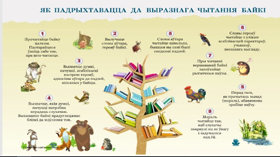
9. Работа над выразным чытаннем байкі
Настаўнік: 1. Успомнім памятку “Як падрыхтавацца да выразнага чытання” на фарзацы
2. Назіраем за знакамі прыпынку.
3. Знаходзім і чытаем пытальныя сказы.
4. Знаходзім і чытаем сказы з клічнай інтанацыяй.
Чытанне па ролях
- У якой форме напісана байка?
-Размяркуем ролі і прачытаем байку.
Вучні: Паўтараюць памятку. Выразна чытаюць байку па ролях
10. Абагульняючая гутарка
Настаўнік: Як называецца раздзел,які мы пачынаем вывучаць?
-З якой байкай мы сёння пазнаёміліся ў гэтым раздзеле?
- Хто аўтар байкі?
-Які ўрок вы атрымалі з гэтай байкі? Чаму гэты твор надзённы?
11. Рэфлексія
Настаўнік: Я прапаную вам напісаць сінквейн пра аднаго з героеў байкі. Давайце нагадаем разам, як складаецца сінквейн.
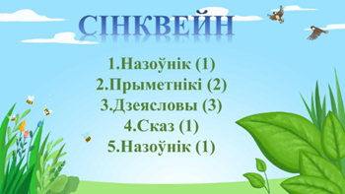
- Назоўнік (1)
- Прыметнікі (2)
- Дзеясловы (3)
- Сказ (1)
- Назоўнік (1)
Вучні: складаюць сінквейны, а пасля зачытваюць іх.
Настаўнік: На парце ляжаць папяровыя пчолкі. Калі, на вашу думку,вы добра працавалі на ўроку і вам ўсё было зразумела, пасадзіце яе на нашы кветачкі грачыхі на дошцы. Калі вам нешта было незразумела, або было нецікава, то астаўце сваю пчолку побач з кветкамі.
Вучні: прымацоўваюць пчолак суадносна сваім пачуццям.
12. Інфармаванне аб дамашнім заданні
Настаўнік: Падрыхтаваць выразнае чытанне байкі Ул. Корбана “Пчала і ружа”.
Вучні: запісваюць заданне ў дзённік.
13. Выстаўленне адзнак
Выстаўляю адзнакі вучням, якія падрыхтавалі паведамленні; тым хто ўдзелнічаў у пастаноўцы байкі; найбольш актыўным на ўроку за правільныя адказы.

